Einfügen eines Hyperlinks zwischen zwei Dokumente,
die auf der Festplatte gespeichert sind!

Voraussetzung: Es existieren zwei Dokumente, z.B. Hyperlink.doc und Zieldatei.doc

- Markieren des Wortes, das zum Hyperlink werden soll.
- Auswählen des Menüpunktes Einfügen in der Menüzeile:
Menüzeile

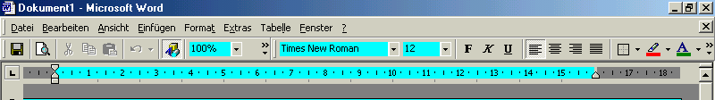

- Auswählen der Menüoption Hyperlink aus dem Menü Einfügen:
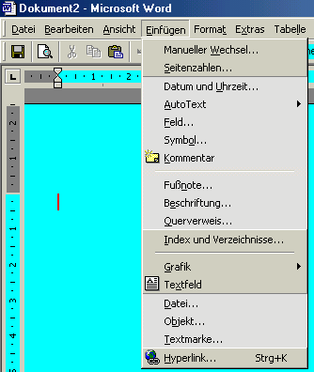
Es öffnet sich eine Dialogbox:
Menüoption
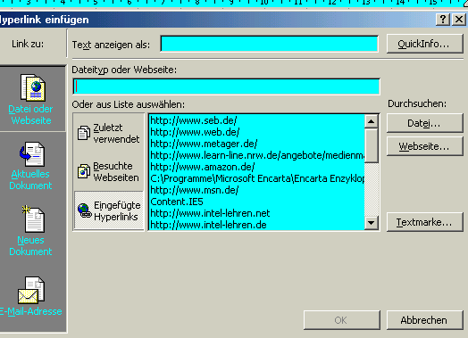

Menü

Dialogbox

- Durch Anwahl des Buttons Datei öffnet sich eine weitere Dialogbox:

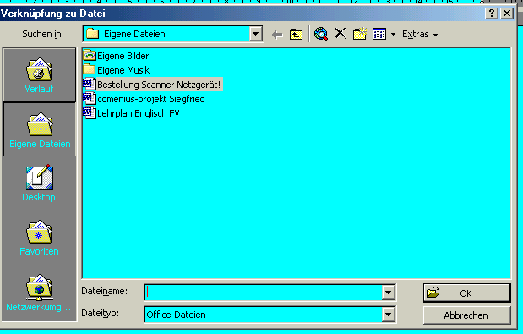
Hier wählt man nun die Zieldatei, die man
möglicherweise noch an dem entsprechenden
Speicherort suchen muss.
Auswahlpfeil
Dazu klickt man auf den kleinen schwarzen Pfeil
neben dem Pfadfeld!
Pfadfeld

- Durch Bestätigung der folgenden zwei Dialogboxen (auf OK klicken) wird ein relativer Hyperlink gelegt. Dabei bedeutet „relativ“, dass ein Benutzer diesen Hyperlink auf seinem Rechner benutzen kann, wenn er beide Dateien in einem Ordner gespeichert hat.

